Archivní číslo vzorku
Odběrové číslo vzorku | 5
Pořadové číslo karty vzorku v databázi | 779
Místo | Bánská Bystrica, Skubínská cesta 94
Objekt | Oznámenie o úmrtí Žofie Kubíniovej, H-20982, res. Kocka
Místo odběru popis | Vzorek Archiv. číslo Popis  1 hedvábí  2 červená  3 modrá  4 modročervená  5 písmo  6 zlatolesklá vrstva  7 7981 odebraný vzorek
Místo odběru foto | 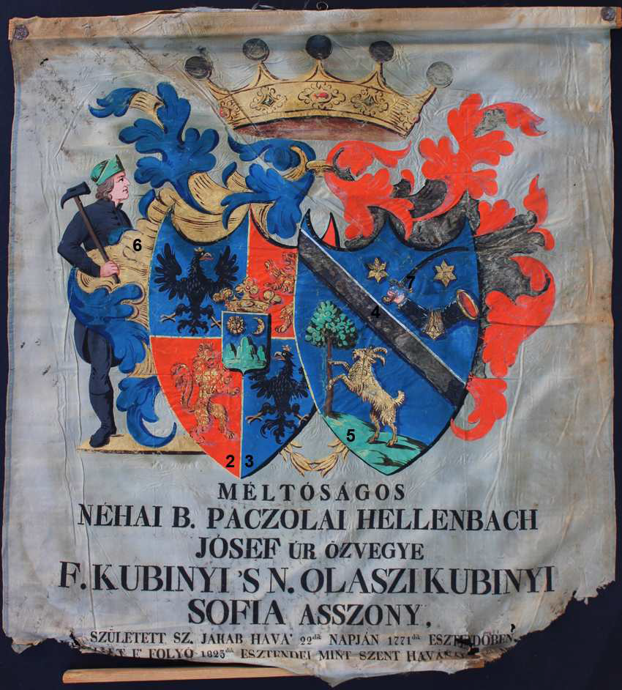
Typ díla
Typ podložky (v případě vzorků povrchových úprav / barevných vrstev)
Datace objektu
Zpracovatel analýzy | Hurtová Alena
Datum zpracování zprávy k analýze | 5. 10. 2015
Číslo příslušné zprávy v databázi zpráv | 2015_6

Výsledky analýzy
Mobilní XRF analýza

Vzorek č. 5
Zelená

Prvkové složení podle XRF
Fe, velké množství Cu, (možná As), Sn, Pb
Pravděpodobné složení:
Zelená barevná vrstva byla nejspíše tvořena převážně zeleným měďnatým pigmentem
(malachit, měděnka) dále zde byla nejspíše přítomna olovnatá běloba, nebo jiný pigment na
bázi olova.
Malé množství cínu a železa nejspíše pocházelo z podkladového hedvábí.

Závěr

Analýza pomocí mobilního XRF analyzátoru je nedestruktivní metoda, kdy se
přístroj přikládá ke zkoumanému objektu. Výsledkem je prvkové složení měřeného místa,
rozměr je dán šířkou měřícího otvoru a hloubka závisí na složení měřeného místa. Těžké
prvky jako je například olovo pohlcují záření a dojde k proměření jen povrchu. Lehké prvky
propouští záření lépe a dochází k měření do velké hloubky, může tak dojít k proměření
celého objektu. Pokud je přítomné olovo, může dojít k zastínění píku prvku síry. Tato metoda
přesně udává, jaké prvky jsou v měřeném místě přítomny, ale jde o směsné spektrum všech
přítomných látek, a proto je určení těchto látek pouze orientační.

Červená barevná vrstva byla nejspíše tvořena rumělkou a olovnatým pigmentem
(minium, olovnatá běloba, masikot).

Modrá barevná vrstva + vzorek č. 7 (7981) byla nejspíše tvořena převážně azuritem.
Pod touto barevnou vrstvou se nacházela červená barevná vrstva tvořená nejspíše
olovnatým pigmentem nejspíše miniem popřípadě olovnatou bělobou.

Tmavý pruh byl nejspíše tvořen kovy: stříbrem, mědí a zinkem v různém stupni
degradace a nejspíše jako slitina.

Zelená barevná vrstva byla nejspíše tvořena převážně zeleným měďnatým
pigmentem (malachit, měděnka) dále zde byla nejspíše přítomna olovnatá běloba, nebo jiný
pigment na bázi olova.

Zlatolesklá vrstva byla nejspíše tvořena zlatem, mědí a železem (v podobě kovu nebo
jako pigment).

Fotodokumentace analýzy

